ZACHODNIOPOMORSKI OKRĘGOWY
ZWIĄZEK ŻEGLARSKI
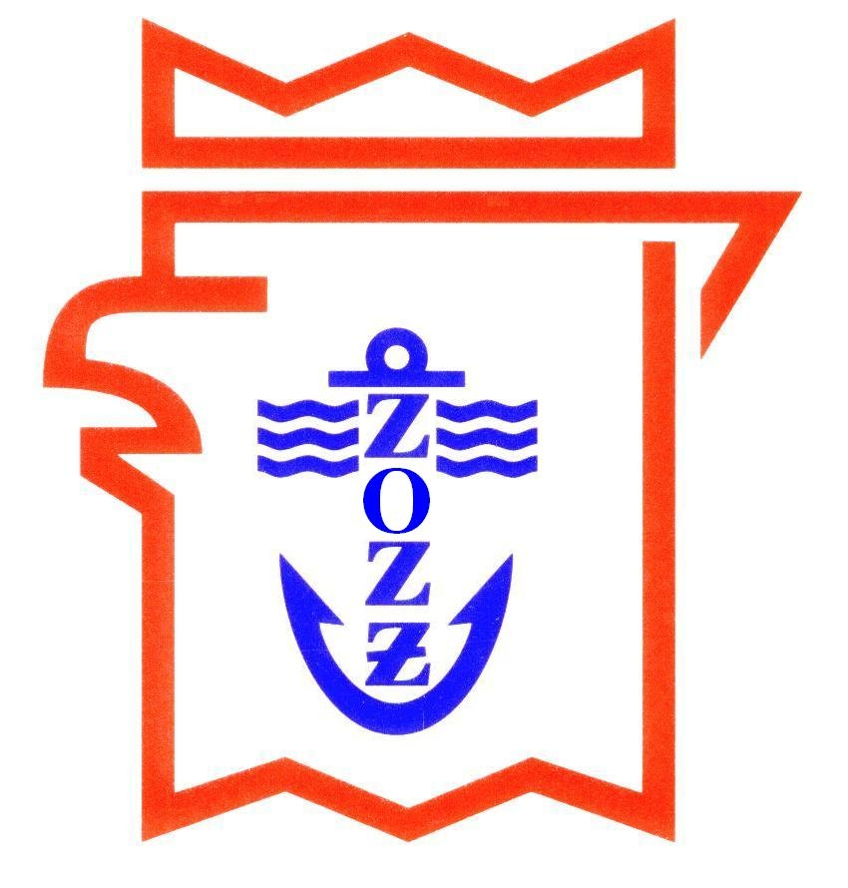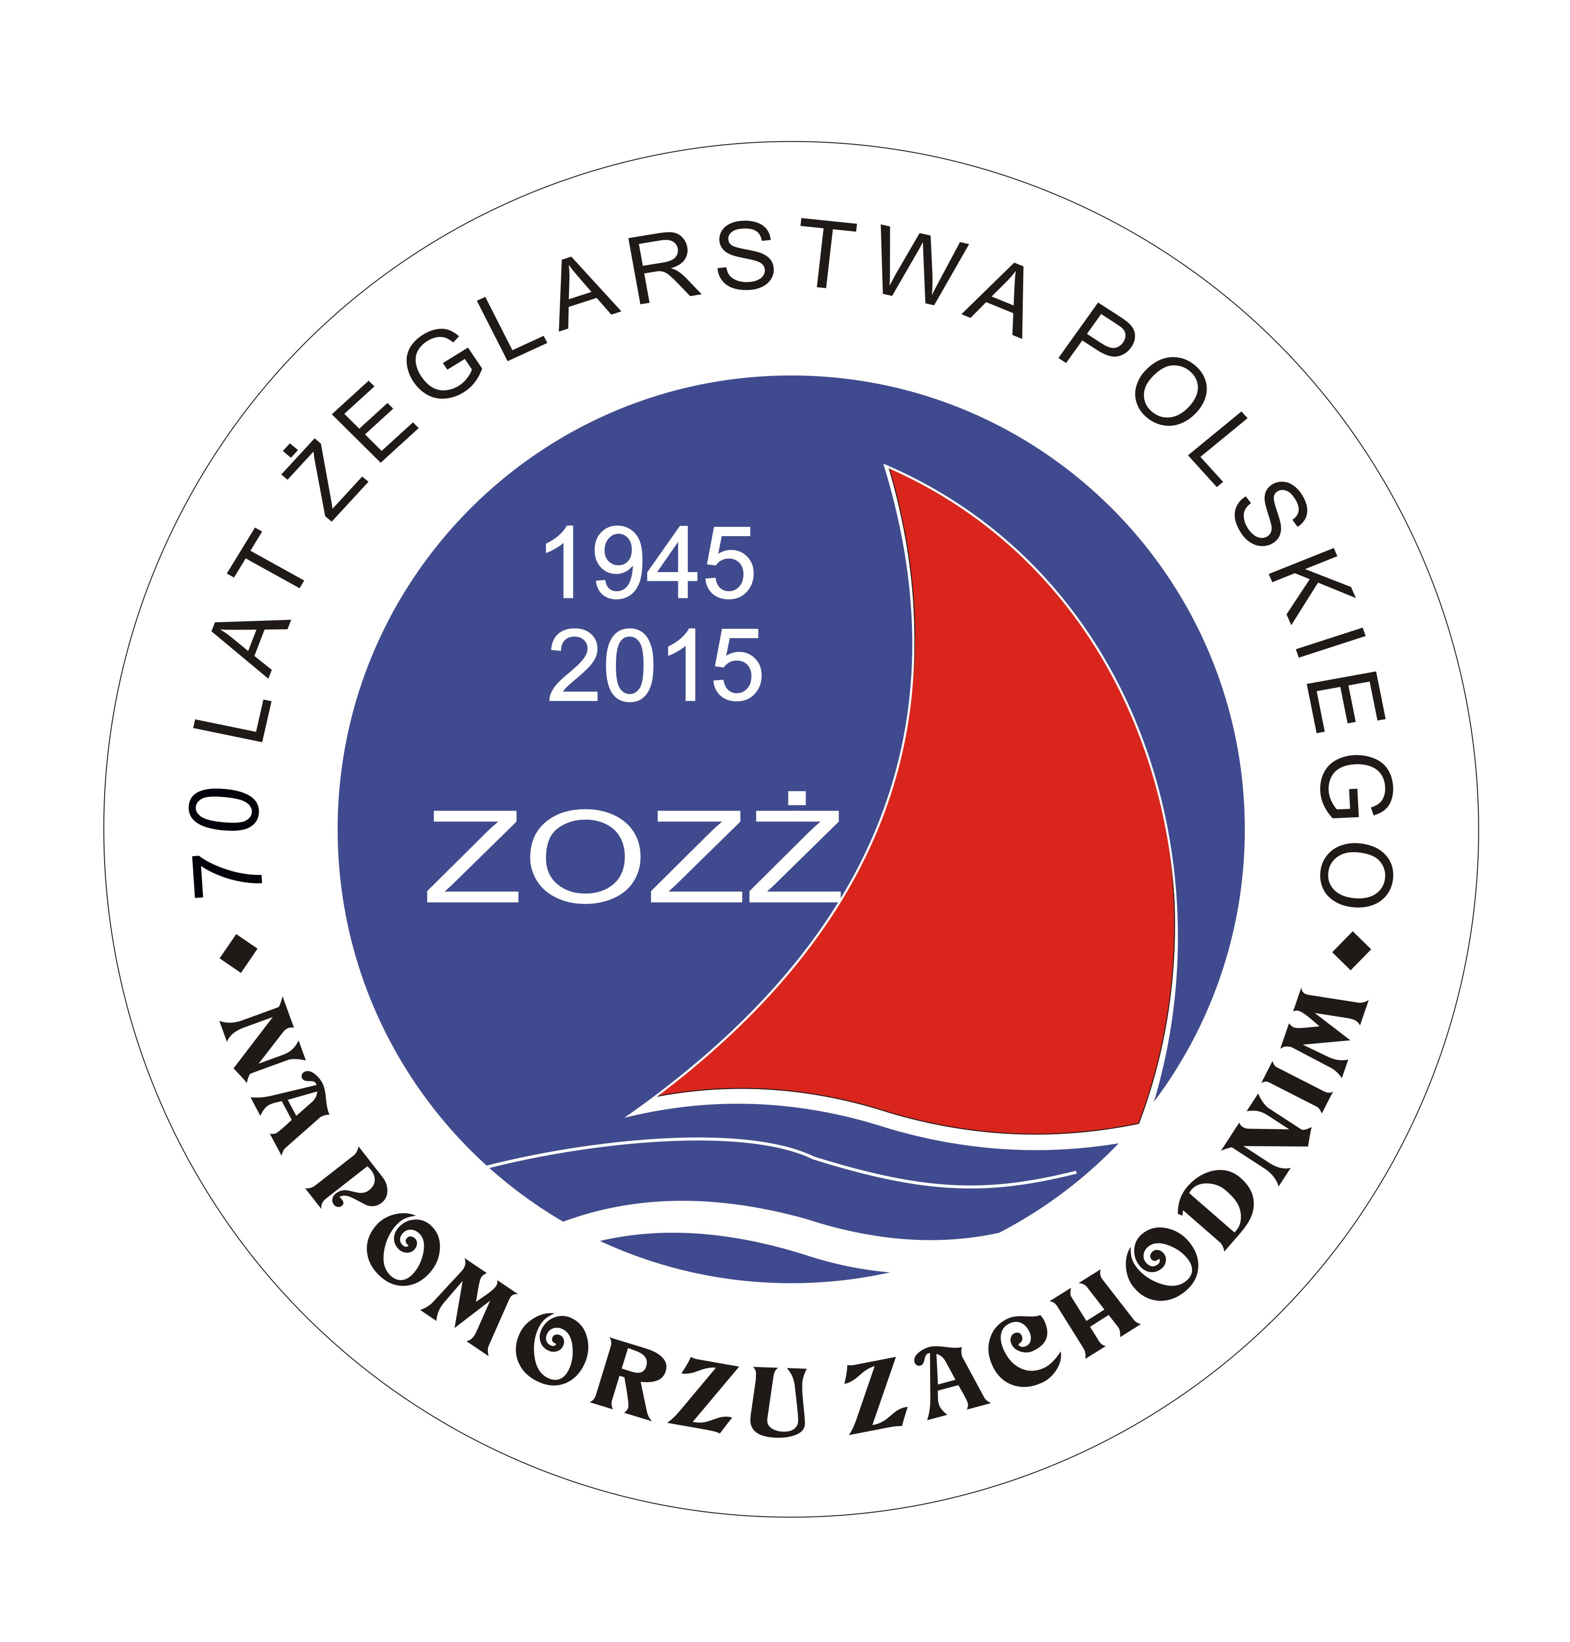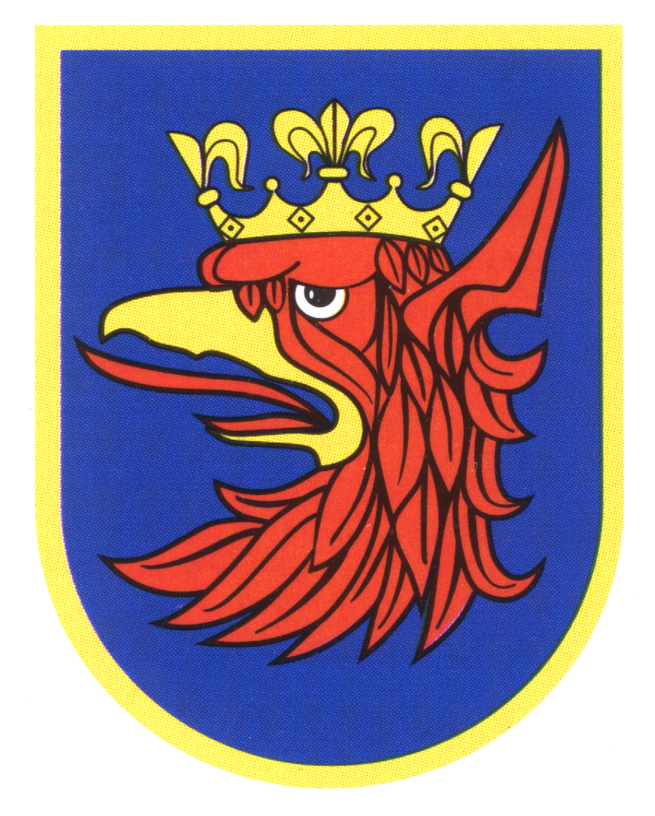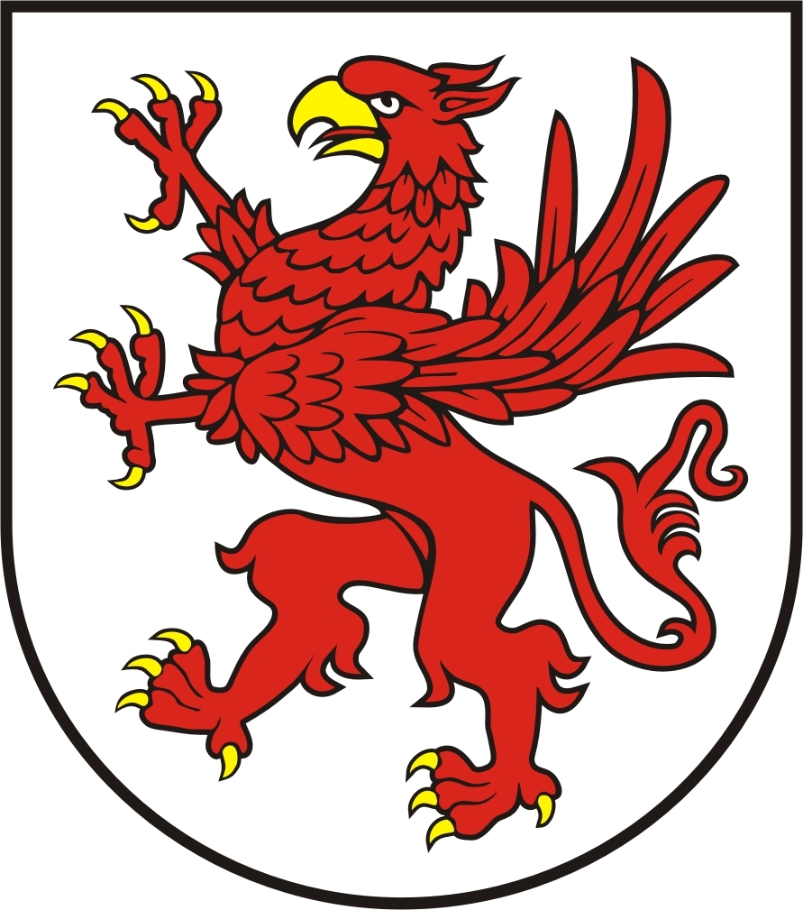

Sz. Pani Agnieszka Skrzypulec
Najlepszy Sportowiec Ziemi Szczecińskiej 2016

W imieniu całej społeczności żeglarskiej składam Pani serdeczne gratulacje z okazji zajęcia trzeciego miejsce w zakończonych 13 maja 2017 roku Mistrzostwach Europy w klasie 470, rozegranych w Monako, w doborowej stawce dziewięćdziesięciu załóg, najlepszych w Europie i świecie. Wasz brązowy medal, zdobyty razem z Jolantą Ogar, to najwyższe miejsce w regatach tej rangi, w całej dotychczasowej historii żeglarstwa polskiego żeńskiej klasy 470!!! Wspaniały sukces! To dzięki takim regatowym żeglarzom jak Pani – Najlepszy Sportowiec Ziemi Szczecińskiej 2016, i regatowiec Roku ZOZŻ 2016 - mamy stałą, dobrą pozycję na żeglarskiej mapie Polski, Europy i świata. Gratulujemy i dziękujemy za to z całego serca. Życzymy wielu dalszych sukcesów i kolejnych medali, na chwałę polskiej bandery, a także naszego Okręgu, Szczecina i Pomorza Zachodniego.

Prezes ZOŻŻ
dr Zbigniew Zalewski

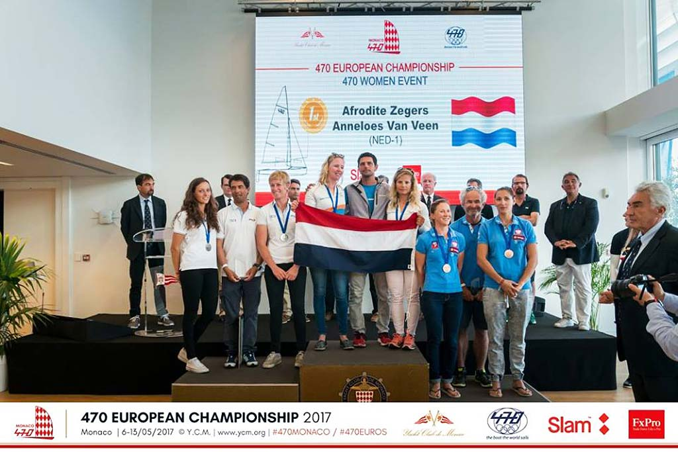

Szczecin, 15 maja 2017

